ТАКТИКА И КОНЦЕПЦИЯ БОЯ
(стойка, перемещение, подоплека, удар)
Тактика — это правильное применение умений: маневрировать, рассчитывать действия противника, защищаться, готовить и проводить атаку. Однако прежде чем обозначить специфику предлагаемой школы следует определиться с отдельными понятиями.
СУТЬ УДАРОВ (прицелился, замахнулся и... проиграл)
Казалось бы, чего проще, прицелься получше, замахнись пошире, да вдарь посильней - авось и победишь. Однако так может рассуждать скорее крестьянин-ополченец, но не воин. Существует несколько принципов, которые можно принять как аксиомы, однако любой из них легко обосновать или проверить на практике:
1. Замах — есть защита либо обманное действие.
2. Замах ради замаха — действие, работающее на противника.
3. Не допускайте пустых или одиночных ударов — они отнимают силы.
4. Не прицеливайтесь, все равно промажете — нарабатывайте удар навскидку.
5. Если не знаете как бить — перемещайтесь либо вводите противника в заблуждение.
6. Удар должен быть как взрыв — максимальная сила и скорость в минимальное время.
Удар не должен существовать в «одиночестве», за исключением тех ситуаций, где все зависит от единственного четкого попадания (как правило, это редкие турнирные ситуации, когда бой продлевается до первого убедительного удара). Концепция одного удара весьма своеобразна и будет рассмотрена отдельно.
В бою наиболее оптимальны серии из двух-трех ударов по различным секторам. Они увеличивают возможность достать противника, позволяют «раздергать» его защиту и не дают быстро сконцентрироваться и контратаковать.
Кроме всего прочего, серийный навык страхует и от так называемого «проваливания», когда рука и корпус после промаха пролетают вслед за мечом. В результате боец попадает в неустойчивое положение и тратит больше сил и времени на повторный замах или защиту.
СЕКТОР АТАКИ
Слабым местом любой догматизированной системы является обучение контрдействиям на конкретные, строго определенные атаки противника. Чаще всего это действия партнера, работающего в той же учебной схеме. Все происходит по формуле: вас бьют так — вы отвечаете эдак. В результате — действия носят скупо регламентированный характер. В реальном же бою атаки достаточно хаотичны,
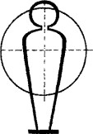
так как противники весьма разнообразны и по мышлению, и по стилю. Их действия вряд ли будут строиться исключительно по канонам, и удары будут наноситься не по известной вам точной траектории, а из областей в 50-70 см. Поэтому гораздо целесообразней строить свои действия, учитывая секторы возможной атаки.
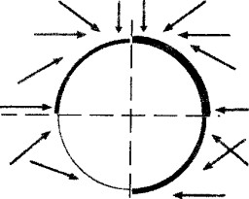
Весь спектр направлений ударов можно разложить на четыре основных сектора: на схеме более жирными линиями обозначены чаще атакуемые зоны.
Не секрет, что предугадать сектор гораздо легче, нежели одну линию, по которой пройдет клинок. Следовательно и защита значительно проще и эффективней, когда контролируются именно секторы.
АТАКА
Известно, что бой это атака, когда начали вы, либо контратака, когда противник оказался шустрей или его вынудили действовать первым.
Задача же бойца состоит в том, чтобы гармонично совместить две цели:
Тактика и концепция боя
• Быстро и правильно определять атакующие возможности противника на текущий момент либо заставить противника атаковать себя в запланированном секторе, защита которого уже подготовлена.
• Не дать предугадать свои действия и поразить противника в незащищенном секторе.
Именно в выполнении этих задач и проявляется мастерство бойца, его опыт и интуиция. Кто же переиграет соперника? Думается, что более подвижный! Подвижный как в физическом, так и в интеллектуальном плане.
Зная закономерности нанесения ударов, легко предугадать сектор удара противника и произвести неуязвимый вход в атаку или контратаку. Это вполне логично потому, что любые действия диктуются анатомией человека и имеют скоростные и силовые закономерности.
На схеме, в зависимости от положения бойца, светлыми стрелками показаны векторы реально эффективных ударов, черными — нереализуемые направления.
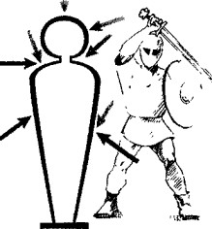
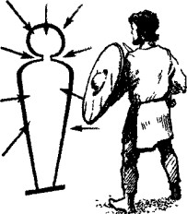
Легко заметить зависимость между положением бойца и возможными направлениями ударов. В каждой отдельной позиции будут присутствовать свои реализуемые области и «мертвые зоны».
В данной ситуации не имеет смысла рассматривать киношные «хитровымудренные» приемы со сложной перекрученной траекторией, дважды меняющей свое направление. Такие удары невозможно нанести достаточно быстро и сильно, следовательно, в боевой ситуации они бесполезны и неэффективны.
Ни один серьезный боец не будет излишне финтить, чтобы не получить в ответ мощный прямолинейный удар. Он будет бить по наикратчайшей траектории, с максимальной силой и скоростью.
ЛИНИЯ АТАКИ, ДВИЖЕНИЕ (перемещение)
Обычно линей атаки называют наикратчайшую воображаемую линию, соединяющую соперников. Однако самая прямая дорожка не всегда приводит к успеху. Иногда выгодней «окучивать» противника, двигаясь по дуге либо по касательной. Атака, построенная по прямой, слишком примитивна. Противодействовать такой атаке одно удовольствие - достаточно перекрыть сектор возможных ударов.
На схеме можно пошагово проследить запаздывание бойца, действующего по прямой линии.
(Расчет прост: каждый боец, за единицу времени, совершает перемещение и удар. — Прим. авт.)
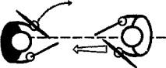
1. Начало движения
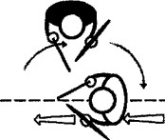
2. Шаг—удар
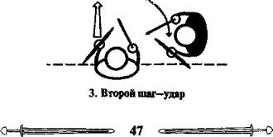
В то время, как подвижный боец смещается с линии атаки и наносит удар, прямой атакует пустое место. Подвижный делает следующий шаг и удар, а прямой успевает развернуться, но снова попадает по пустому месту...
Иначе воспринимается атака по касательной или круговой траектории. Реагировать на нее очень трудно, так как соперник постоянно смещается с привычной «пристрелянной» позиции.
Прибавьте к этому внезапную смену направления движения и вы получите ситуацию, когда прямой занят только ловлей подвижного «в прицел». В это время прямой остается практически на месте, а подвижный постоянно смещается, сохраняя возможность атаковать.
Подвижная атака (контратака) может строиться по касательным линиям или по круговой траектории.
1. Атака по касательной
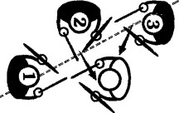
2. Атака по кругу
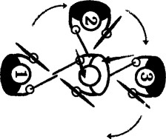
3. Атака со сменой направления
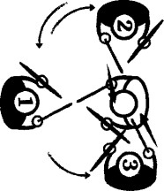
Основные виды движения:
• Уход с линии атаки (по кругу, или по касательной).
• Наскок (по касательной).
• Движения, маневрирование, изменение положений щита и меча, не позволяющие противнику готовить атаку.
ЗАБУДЬТЕ ОБ ОТСТУПЛЕНИИ НАЗАД
Отступление спиной, по прямой от противника — самое естественное движение человека. Однако в нашем случае это прямая дорожка к поражению. Посудите сами, в каком положении находится атакующий противник, набравший скорость в прямолинейном движении, и в каком вы — боец, едва начавший отступление и старающийся не словить удар, второй, третий и т. д.
Согласитесь, слишком мало шансов оторваться от нападающего, который стартовал чуть раньше. Ухудшает положение и то, что вы двигаетесь спиной вперед, а он естественным образом. Еще хуже то, что в трех шагах позади поджидает ограждение ристалища, способное огорчить не меньше, чем удар меча.
Иная картина получается, когда вы сдвигаетесь в сторону, а противник вынужден тормозить и корректировать свою атаку. Вы же в это время уже сдвигаетесь дальше и развиваете контратаку. Выводы несложны:
• Движение назад может быть только в свободном маневрировании, когда необходимо «вытянуть» противника на атаку, ввести его в заблуждение либо увеличить дистанцию для подготовки своей атаки.
• Во время атаки противника движение может быть только вперед или по дуге: вокруг соперника — вправо или влево. В некоторых случаях, когда противник атакует с близкой дистанции, можно сделать первый шаг назад—в сторону с последующим вектором движения вбок.
• Если вы атаковали (входили в клинч) по часовой стрелке, то выходите из атаки против часовой. Если вы оборонялись против часовой стрелки, то контратакуйте по часовой.
В связи с этим напомним о целесообразности начинать тренировку с упражнения «краб» (скоростное перемещение боком, приставным шагом, с резкой сменой направления). Это упражнение может заменять разогревочный бег.
Обычно закрепление ударной техники в движении пытаются организовать по формулам:
шаг+удар = отшаг+удар; шаг+защита+удар = от-шаг+защита+удар и т. д.
Зареченская школа использует более эффективный метод, позволяющий быстро освоить перемещения, причем в условиях максимально соответствующих реальным. Навыки перемещения приобретаются в процессе работы с «балдой». При этом любой организм сам формирует оптимальный образ движения. Нарабатываемая двигательная база получается гармоничной и целесообразной для каждого отдельного телосложения и конституции. Приобретаемый навык является не линейным, а свободным, когда боец одинаково легко перемещаемся в любых направлениях.
Немаловажно и то, что у бойца уже с самого начала начинает вырабатываться чувство дистанции — одна из важнейших составляющих фехтования.
СТОЙКА
В былые времена по манере человека держать оружие определялась его опытность как поединщика. И в наши дни это, пожалуй, один из основных критериев определения потенциальной опасности бойца.
На рисунке (лицом к зрителю) боец в характерной «подоплеке». Лишь на первый взгляд, он кажется достаточно открытым.
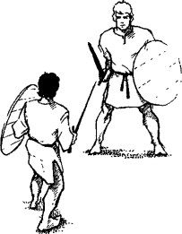
Увы легендарным адептам таинственной катаны и изящным мастерам молниеносной шпаги! В историческом фехтовании, красивые классические стойки невыгодны и применимы лишь для ведения боя «вторым номером». Одна из главных причин — положение боевой руки.
Поднятый к голове, или выставленный вперед, клинок слишком демонстративен. Рука теряет весь резерв дистанции, а противник, даже сам того не желая, акцентирует внимание на оружии и имеет больше шансов своевременно отреагировать на любое движение.
Когда же клинок «прибран к бедру», боец выглядит относительно безобидно, сохраняя резерв в длину руки. Кроме того, визуально нелепое положение меча вводит противника в заблуждение. Главное же преимущество состоит в том, что на самом деле, это оптимальное положение, которое позволяет почти мгновенно защититься или вывести большую часть атакующих ударов.
Схема иллюстрирует разницу активного резерва дистанции у так называемой «подоплеки» (А) и классической фехтовальной стойки (Б).
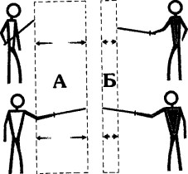
Определимся с терминами. Стойка — есть единое положение частей тела, в котором пребывает боец во время поединка. Как это ни покажется парадоксальным, но в историческом фехтовании конкретные догматические стойки бесперспективны!
Абсурдно видеть, как боец принимает ту или иную «стойку», находясь в пяти — восьми шагах от противника. Мало того, он умудряется перемешаться в этом хитросочиненном положении, теряя силы, подвижность, скорость. Видимо он думает, что это эффектно и красиво...
Зареченская школа не учит ходить в стойке и атаковать в стойке — это попросту невозможно, ибо в любом случае стойка нарушается. Следовательно, можно вести речь лишь об исходном положении! Именно кратковременное промежуточное исходное положение необходимо для начала определенного действия или определенного бездействия. Это положение и есть «подоплека» (иногда в «подоплеку» входит подготовительный удар или перемещение).
Только грамотная подоплека может заставить соперника действовать предсказуемо — так, как нужно вам. Только знание и умение строить подоплеку в нужный момент позволит на один-два хода опережать противника. Это вполне очевидно, если вспомнить, что самым главным моментом является то, что видит человек в мгновение начала активных действий. Уж так устроено сознание, что образ, схваченный в начале движения, некоторое время удерживает действия в жестких рамках. Если вы заметили, что противник бросился на вас с незащищенной головой, то вы, сами того не желая, будете встречать его поспешным ударом именно в голову — область воспринятую вашим сознанием как уязвимую точку. Одновременно с этим вы предпримете еще и защитное действие (отшаг, движение щитом).
Теперь представьте, что именно эта ваша реакция и была предусмотрена, и в пиковой фазе атаки противник как по писаному отработал ваш ответ. Расклад весьма выразителен: вы закончили удар, который оказался пустым, противник же находится в четкой запланированной позиции для атаки.
В следующую единицу времени он наносит удар в совершенно противоположном направлении — вы, естественно, торопливо пытаетесь отреагировать из предыдущего несобранного положения.
Противник снова наносит удар с противоположным вектором и выходит из атаки.
Вы бросаетесь вдогонку, чтобы компенсировать пропущенное, однако эта ваша реакция тоже запланирована. Он вытягивает вас на разгон и атакует с уходом в сторону - бой сделан. Вы дрались естественно и традиционно. Противник — расчетливо, со знанием «подоплек» и драматургии боя.
Представьте теперь то же начало боя, но с более рассудочным поведением с вашей стороны.
Противник бросается вперед, с подготовленной программой на вашу реакцию.
Вы уходите в сторону, перекрыв сектор ударов, возможных из положения его руки.
Стоп! Теперь уже вы в готовности провести результативный удар, а противник в стадии завершения «холостого» действия. Как видите, роли поменялись, вы переиграли противника тактически.
Необходимо оговориться и напомнить, что в данном обзорном издании мы рассматриваем лишь технику и тактику поединка в самом популярном стандарте «щит—меч», ибо методика строевого боя имеет свои особенности и в движении, и в подоплеке, и в технике ударов. В строю даже положение меча диктуется целым рядом специфических условий:
а) наличием и параметрами древкового оружия у противника (топоры, алебарды, копья и т. д.);
б) плотностью строя (однорядный, многорядный);
в) наличием либо отсутствием движения «боевого гурта»;
г) основной задачей «боевого гурта» (удерживать натиск, пробивать линию противника, смешивать чужой строй, стесывать края и т. п.).
Подробности видов группового боя, а также технические особенности номинаций «меч-меч» и «двуручный меч» мы обсудим в следующей книге. В ней же будет затронут и боевой аспект исторического фехтования, неприменимого на спортивных и фестивальных турнирах.
Забегая вперед отметим, что концептуальные принципы поединков «щит-меч» и «меч—меч» идентичны, за исключением нескольких нюансов, обусловленных отсутствием щита.

